THE HEAVY WATER WAR
Les Soldats de l’Ombre

Créée par Petter S. Rosenlund - Réalisé par Per-Olav Sørensen
Avec Espen Klouman Høiner, Christoph Bach, Dennis Storhøi, Anna Friel, Pip Torrens

1943, l’Europe est en flammes. La Seconde Guerre Mondiale fait rage.
Alors que l’Allemagne nazie entreprend de créer la première bombe atomique, une opération secrète s’organise afin de contrecarrer la menace. Leur objectif : détruire une usine allemande d’Eau Lourde, un composant essentiel à la création de l’arme nucléaire, perché au cœur des montagnes de Norvège.

AVEC L’ARME NUCLÉAIRE,
HITLER AURAIT GAGNÉ LA GUERRE…

Inspirée d’une histoire vraie (l’opération secrète de Télémark), HEAVY WATER WAR s’impose comme une grande épopée de la 2nde Guerre Mondiale dans la lignée de Walkyrie. Entre complots politiques, scènes de guerre et espionnage, plongez au cœur d’une course contre la montre pour sauver l’humanité. Portée par des reconstitutions gigantesques, des effets spéciaux grandioses et une tension permanente, cette grande fresque retrace le récit héroïque de ces soldats qui ont sacrifié leur vie pour sortir le monde du chaos !

Le 6 Avril en coffrets DVD & Blu-ray
Matériel promotionnel disponible sur demande - Images et visuels disponibles dans l’Espace Pro via www.wildside.fr

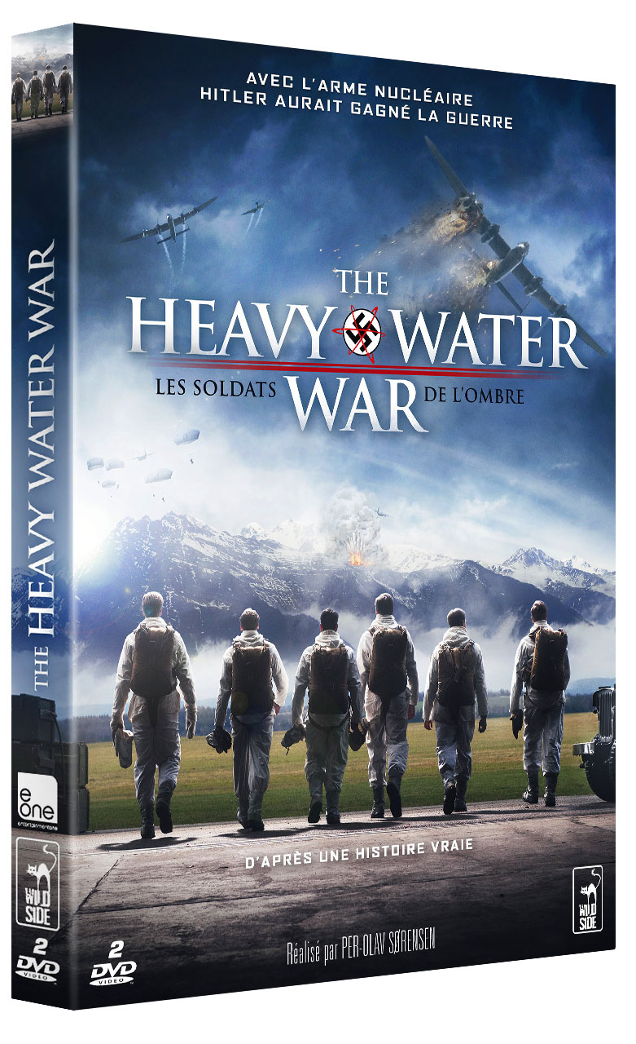
- Coffret 2 DVD -

CARACTÉRISTIQUES TECHNIQUES DVD
Format image : 1.78, 16/9ème compatible 4/3
Format son : Norvégien DTS 5.1 et Dolby Digital 5.1, Français Dolby Digital 5.1 - Sous-titres : Français
Durée : 6 x 44 min

Prix public indicatif : 19,99 Euros le coffretw DVD

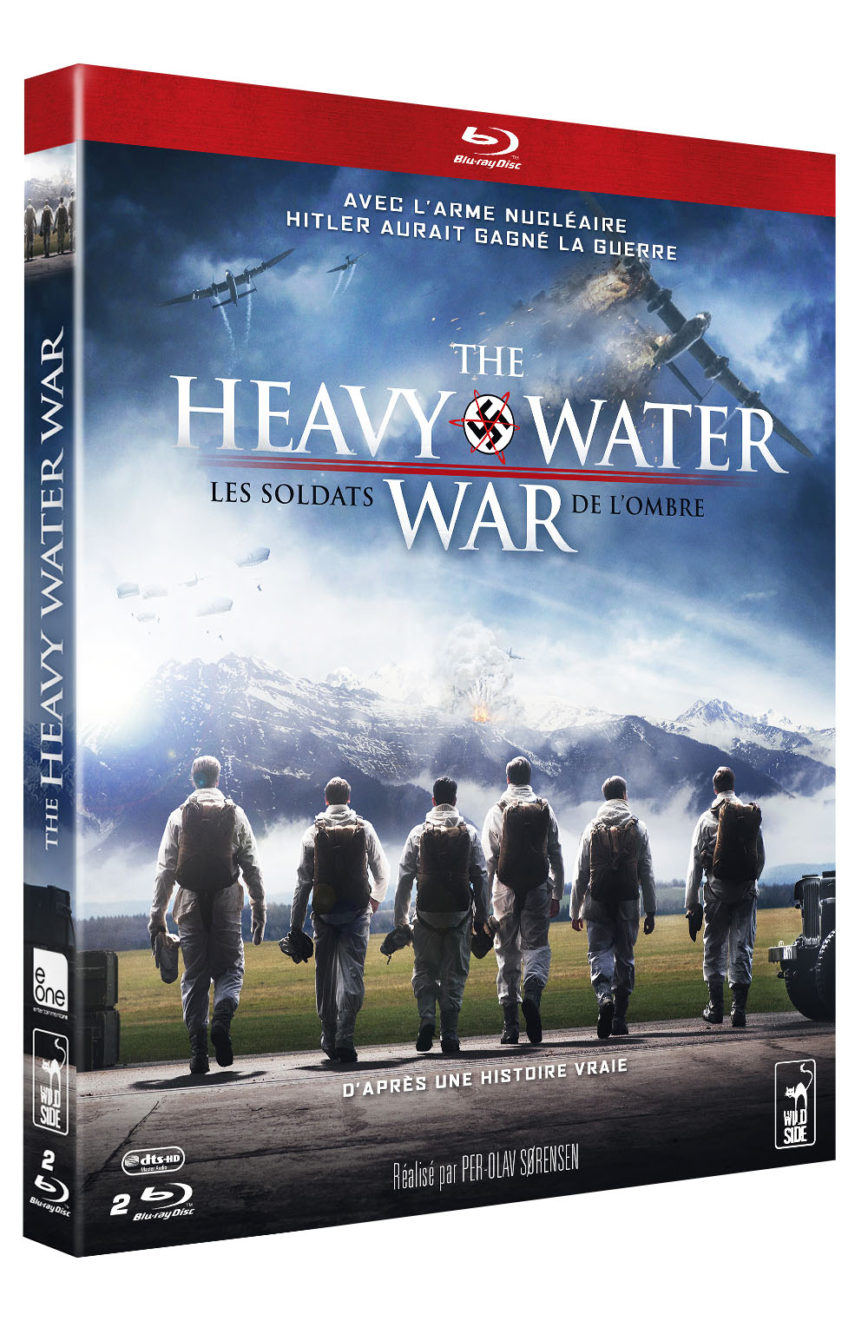

- INÉDIT –

1ère diffusion
à partir du 20 Mars
sur PARIS PREMIÈRE

* * *

Contact
Amélie Boisseau : amelie.boisseau@m6.fr
Florence Sommier :
florence.sommier@m6.fr

- Coffret 2 DVD -

CARACTÉRISTIQUES TECHNIQUES Blu-ray
Format image : 1.78 - Résolution film : 1080 24p Format son : Norvégien & Français DTS Master Audio 5.1 - Sous-titres : Français
Durée : 6 x 44 min

Prix public indicatif : 24,99 Euros le Blu-ray

Personnages principaux

> Werner Heisenberg (interprété par Christophe Bach)
Le personnage est inspiré du physicien allemand du même nom, lauréat du Prix Nobel de 1932 à l’origine de la création de la bombe atomique. Resté en Allemagne par patriotisme mais sans pour autant cautionner la politique du pays, ce qui lui importe avant tout est de faire avancer la science - quelle que soit son application ultérieure.

> Leif Tronstad (interprété par Espen Klouman Høiner)
Leif Tronstad est, lui aussi, inspiré du scientifique et professeur de chimie expert en eau lourde du même nom, qui fut notamment l’artisan du plan de production en masse d’eau lourde à l’usine Norsk Hydro de Rjukan. Il était aussi agent des services de renseignement norvégiens.
Dans la série, il est l’un des premiers à se rendre compte de la menace allemande et prend la tête du groupe de saboteurs.

> Julie Smith (interprété par Anna Friel)
Julie Smith, quant à elle, est un personnage fictif de la série.
Cette capitaine anglaise, femme forte et courageuse, représente non seulement les Alliés et la coopération britannique avec les saboteurs norvégiens, mais aussi la forte contribution féminine, souvent oubliée, lors de la Seconde Guerre mondiale.

> Bjørn Henriksen (interprété par Dennis Storhøi)
Bjørn Henriksen est également inspiré du véritable directeur de l’usine Hydro de Rjukan. Après la décision du directeur général d’Hydro de collaborer avec les Allemands comme avec les autres, il se voit confier la direction de l’usine, dont il contribue à maintenir la bonne marche et la rentabilité même sous l’occupation allemande. Il sera ainsi un des chefs d'entreprise norvégiens les plus importants du siècle dernier, notamment en faisant traverser à Hydro avec succès les affres du conflit planétaire.

Succès d’audience !
Lors de sa diffusion sur la chaîne norvégienne NRK, les 4 premiers épisodes ont connu un immense succès, avec une moyenne d’audience d’1.7 million de téléspectateurs (sur une population de 5 millions d’habitants !), représentant de loin la meilleure audience pour une série TV dramatique depuis des années.
La série rassemblera sur son dernier épisode près de 64 % d’audience !

* * *

La véritable bataille de l’eau lourde
En 1939, à la veille de la 2e Guerre Mondiale, le savant français Frédéric Joliot-Curie intervient auprès de Raoul Dautry, ministre des armements, pour que la France s'assure, auprès de la Norvège, l'exclusivité de l'approvisionnement en eau lourde dont il a besoin pour poursuivre ses recherches sur la désintégration de l'atome. La Norvège accepte de céder au gouvernement français son stock d'eau lourde, qu'elle vient de refuser à l'Allemagne.
La guerre éclate ; la France est envahie, l'eau lourde est transportée en Grande-Bretagne.
La Norvège, à son tour est occupée par les armées allemandes, et ce sont maintenant les laboratoires du Reich qui disposent de la précieuse eau lourde distillée par l'usine hydro-électrique Norsk Hydro de Vemork ( Sud de la Norvège).
L'état-major allié décide en 1942 le sabotage de l'usine. Un 1er groupe de quatre Norvégiens est parachuté sur les monts Télémark pour préparer l'intervention d'un commando aéroporté britannique. Mais certains sont découverts et tués par les Allemands dès leur atterrissage, c'est l'échec de l'opération.
Un second groupe de parachutistes, cette fois norvégiens, sont envoyés, avec toujours comme objectif la destruction de l'usine, gardée comme une forteresse et située au sommet d'une falaise abrupte. Ce sera cette fois, en dépit des difficultés, un succès complet.
Les saboteurs, poursuivis par tous les moyens par l’armée allemande, regagnent, les uns la Suède, les autres la côte et l'Angleterre. Deux d'entre eux restent en Norvège, échappant aux recherches des Allemands et perdant le contact avec l'état-major allié.
Remise en état, l'usine reprend pourtant son fonctionnement, mais le haut commandement allemand décide cette fois de transporter le nouveau stock d'eau lourde en Allemagne. Les saboteurs déposent alors une bombe à retardement dans le ferry-boat qui doit assurer ce transport. Lorsqu'explose et coule le navire, la bataille de l'eau lourde est définitivement gagnée.
- - - - - -
Deux films ont déjà été consacrés à cet épisode déterminant du conflit :
La bataille de l’eau lourde, réalisé par Jean Dréville (1948)
Les héros de Télémark, ultime réalisé par Anthony Mann (1965), avec Kirk Douglas

Qu'est ce que l'eau lourde ?
L'eau lourde ou oxyde de deutérium est un élément capital pour l'élaboration d'une bombe A. En effet elle permet de ralentir les neutrons libérés par la fission.
Elle est composée, contrairement à l'eau ordinaire, non pas d'un atome d'oxygène et de deux atomes d'hydrogène (H2O), mais d'un atome d'oxygène et de deux atomes de deutérium (D2O). Le deutérium est un isotope de l'hydrogène, et existe dans le milieu naturel sous forme de gaz. On l'appelle "eau lourde" car sa densité (1,1) est légèrement supérieure à celle de l'eau pure.
La proportion dans l'eau naturelle est de 0,03%, soit une quantité très faible. Un des procédés d'enrichissement est l'électrolyse de l'eau.
La centrale de Norsk Hydro utilisait une partie de sa production électrique pour électrolyser de l'eau, et ainsi obtenir de l'hydrogène destiné à la fabrication d'ammoniac (engrais et explosifs). Lors de l'électrolyse, l’eau utilisée s'enrichit aussi lentement en oxyde de deutérium, se transformant du coup en "eau lourde", produit complémentaire de l’opération.

